МИНИСТЕРСТВО ОБРАЗОВАНИЯ И НАУКИ РОССИЙСКОЙ ФЕДЕРАЦИИ ФЕДЕРАЛЬНОЕ ГОСУДАРСТВЕННОЕ АВТОНОМНОЕ ОБРАЗОВАТЕЛЬНОЕ УЧРЕЖДЕНИЕ ВЫСШЕГО ОБРАЗОВАНИЯ
«ЮЖНЫЙ ФЕДЕРАЛЬНЫЙ УНИВЕРСИТЕТ»

ИНСТИТУТ КОМПЬЮТЕРНЫХ ТЕХНОЛОГИЙ И ИНФОРМАЦИОННОЙ БЕЗОПАСНОСТИ (ИКТИБ)

Кафедра Вычислительной техники


ОТЧЕТ
по лабораторной работе №6

по курсу «Технологии программирования автоматизированных систем»

на тему «Видеоплеер на Javacript»

Выполнили:
студенты группы Ктсо3-1
Иконников А.М.
Николаюк К.А.

Проверил:
Доцент кафедры синергетики и процессов управления Скляров А.А.

Дата:
«___» ________ 20__г.

Таганрог 2018
Цель работы №6: создать видеоплеер на JavaScript’е.

Выполнение работы:

Любая браузерная плюшка, состоит из HTML(HTML5) и JavaScript. HTML просто разметка страницы, как про него говорят, это даже не язык, а вот функционал весь в JS. Соответственно мы написали и HTML-файл и JS.
Так как мы хотим, чтобы наш калькулятор не тупо выполнял базовые функции, но еще и красиво выглядел, нам понадобится CSS стили. Они позволяют сделать из набора непонятного функционала и разметки просто конфэтку. У нас надеемся, она и получилась, по крайней мере, цвет тот же.
Соответсвенно HTML файл выглядит следующим образом:
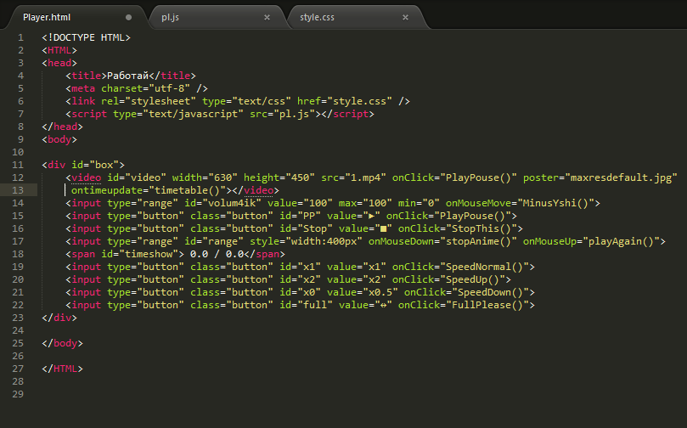
Рис. 1 – “Структура HTML- файла” или “Мы наметили , хы”
Соответсвенно что мы тут видим? Кнопки теперь как и должны быть сделаны кнопками. Видео имеет кучу атрибутов, и один из них – controls который добавляет кнопачки, все что нужно, и было бы легко, и все были бы счастливы, но вы убили их, теперь кровь стандартных кнопочек на выших руках, страдайте. CSS было очеь много, в связи с тем, что под видео он выделяет очень странную область, и кнопочки не хотели отдавать свои питательные вещества в одежду и просто чалились в углу. Поэтому мы сделали абсолютное расположение.
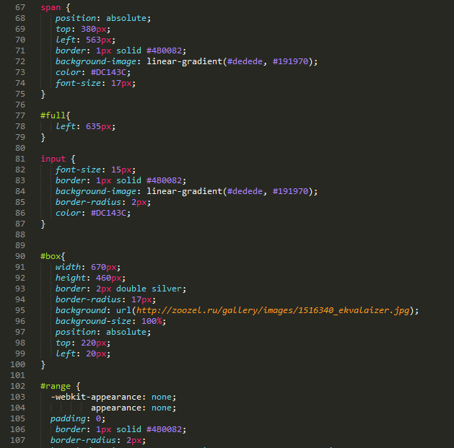
Рис. 2 – Таблица стилей CSS хоть на таблицу и не похоже
Осталось только добавить функционала:
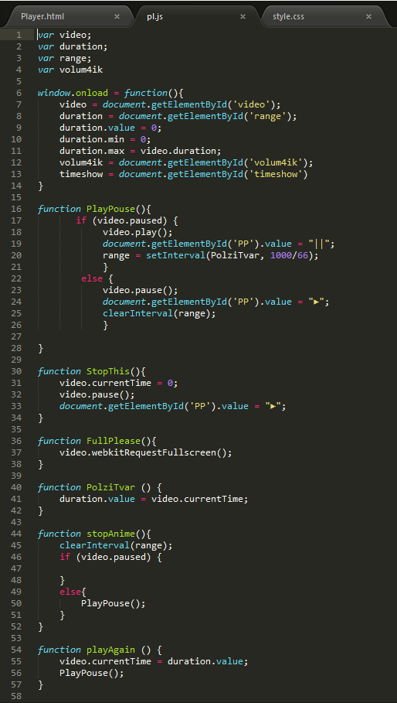
Рис. 3 – Очень много однотипного кода
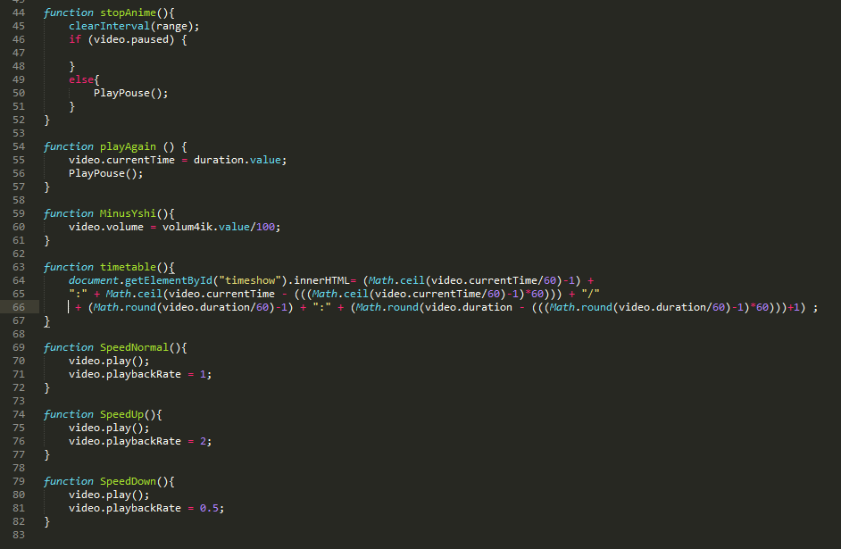
Рис. 4 – Да, это еще не все
С плеер работать оказалось просто, потому что нужно было просто узнать какие есть атрибуты у видео и просто ими жонглировать. Это мы и сделали.
Заключение: в итоге у нас получилось сие чудо, самое трудное было стилизовать долбанный бегунок, и то вертикальный не стилизуется, потому что это противоречит самой матушке природе, да и не по CSS у нас лабы. С точки зрения JS написали скорее костыли чем лабы, но работает же.
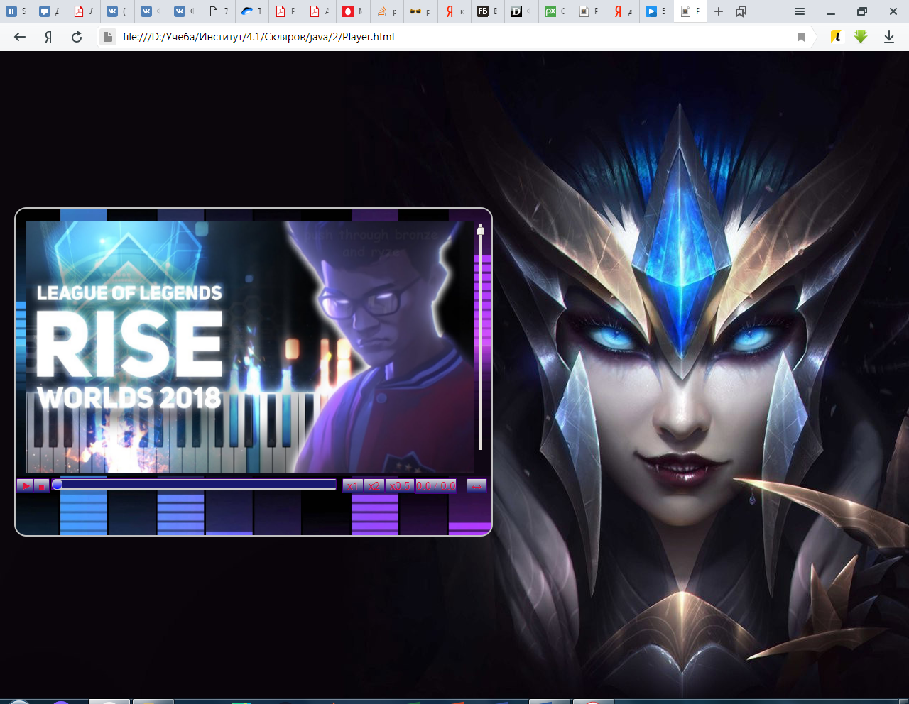
Рис. 5 – Так как проигрывается видосик из превью чемпионата миро 2018 по LoL(League of legends) то и на фоне должен быть постер оттуда

